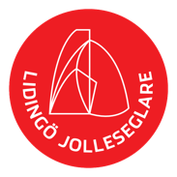
Ändring 1 i Inbjudan

SM i F18 2023

Datum: 22–24 september
Tävlingens nivå: Svenskt Mästerskap, Röd tävling
Båtklass: F18
Arrangör: Lidingö Jolleseglare, LiJS
Plats: Hos Lidingö Jolleseglare, på Bosön, Lidingö

3.2 Anmälan

Anmälningstiden för Early Bird priset förlängs till 31a augusti, 2023

Anmälan

